Практическая работа №5

Тема: Оператор выбора

Цель работы – изучение способов применения оператора множественного выбора.

Задание 1

Создать программу вычисления суммы, разности, произведения и частного чисел, введенных пользователем. При создании программы использовать оператор Case.

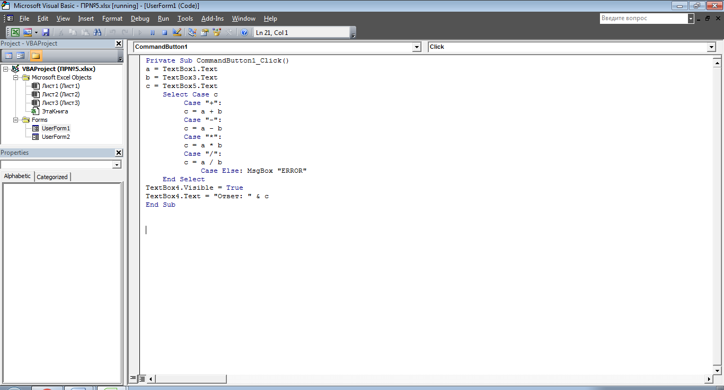

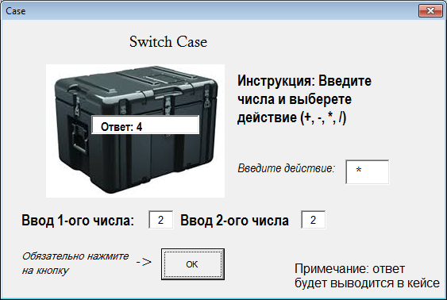

Задание 2

Создать программу для вывода на экран названий месяцев в соответствии с их номерами. При создании программы использовать оператор Case.

